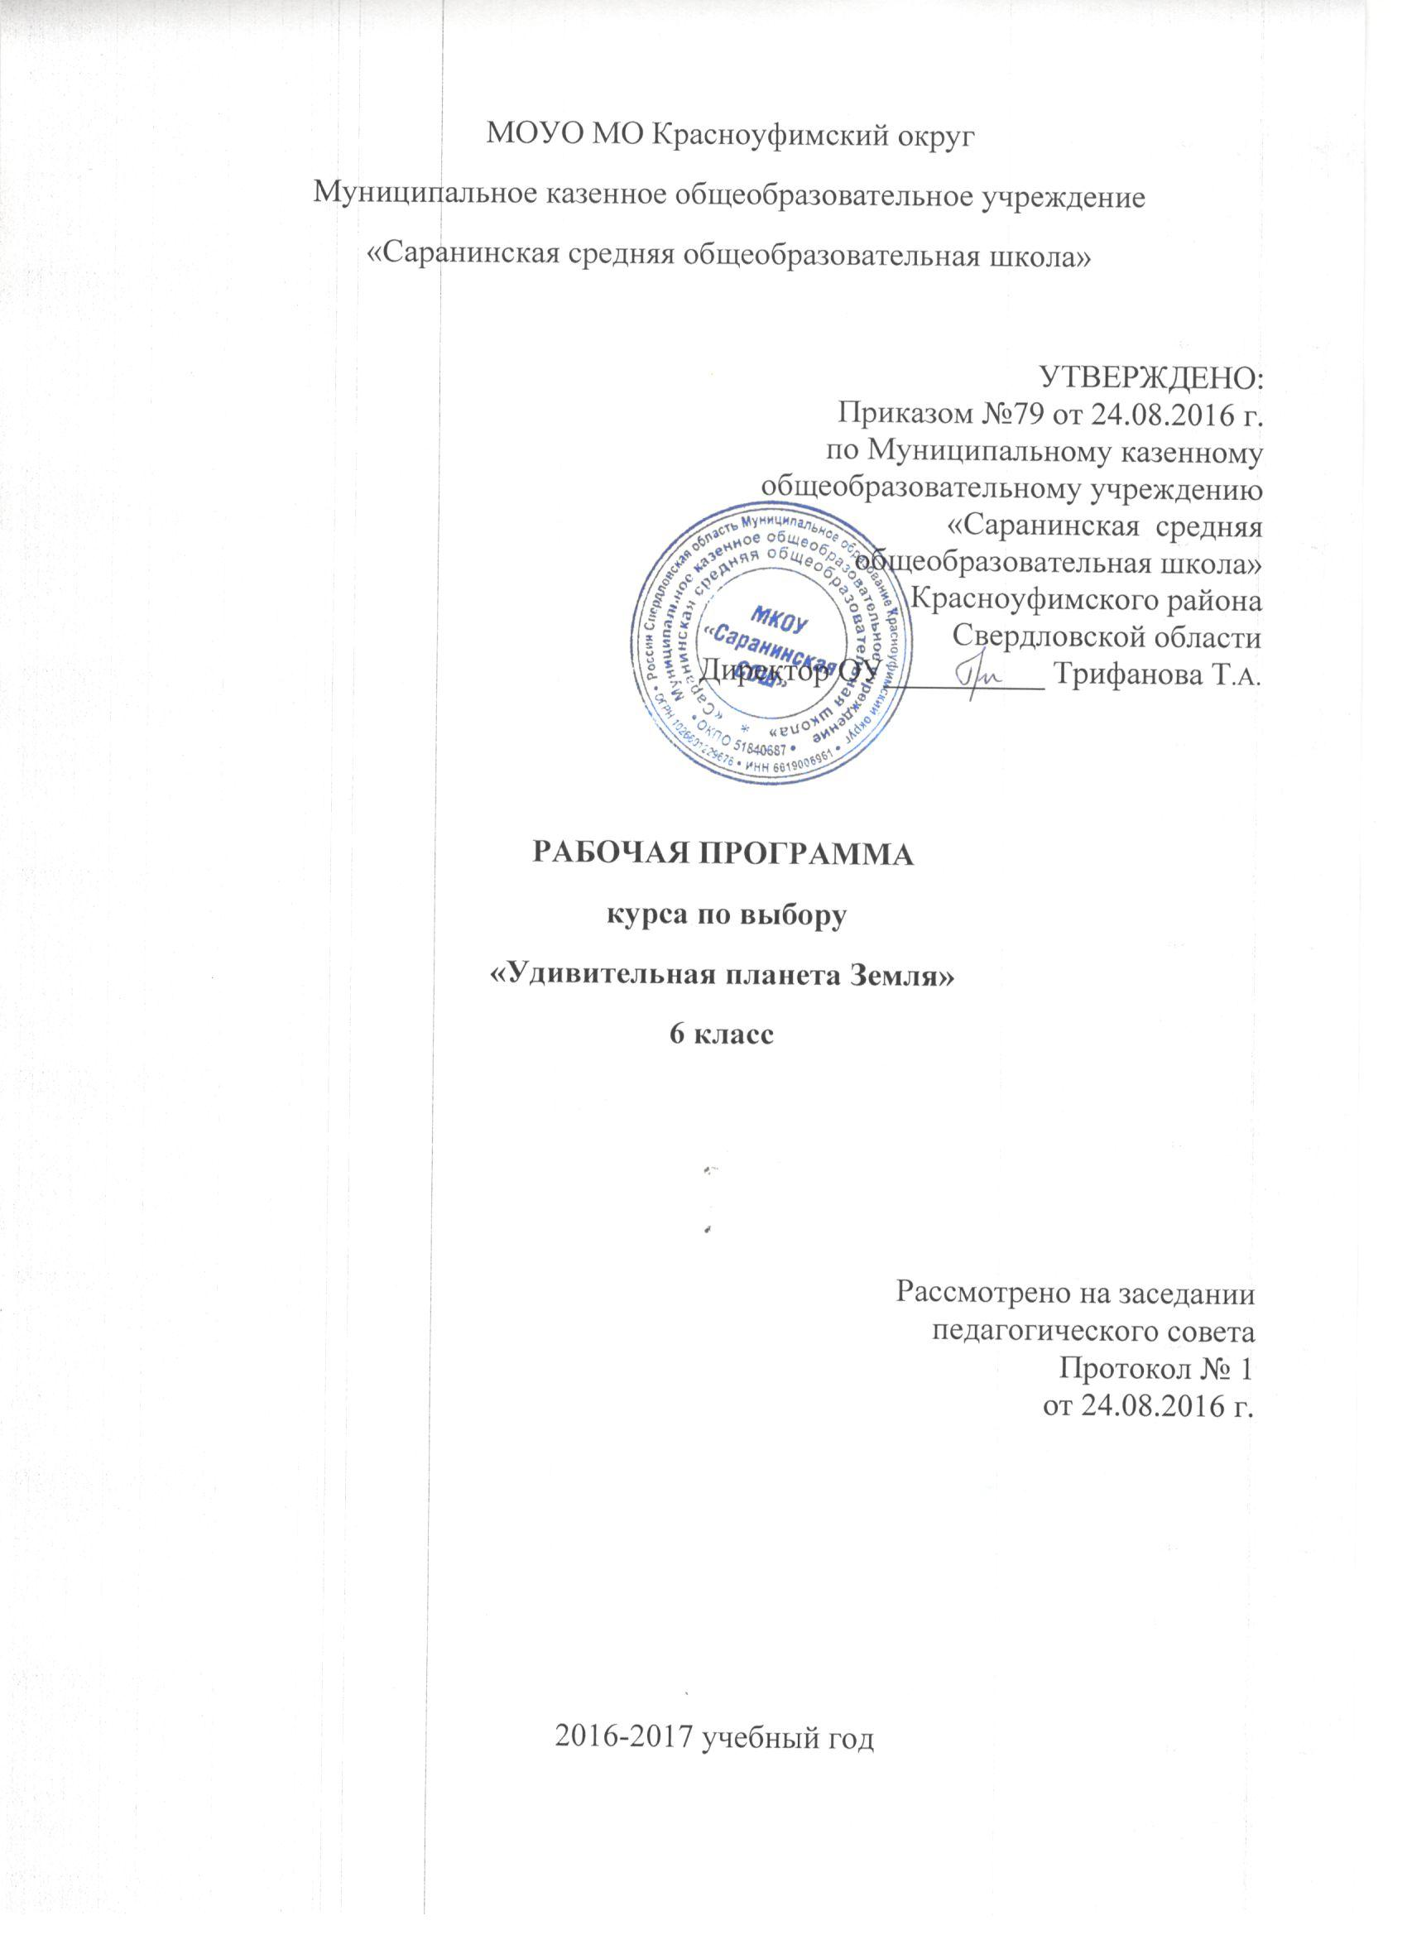

1. Пояснительная записка

1.1. Статус и структура программы
Программа составлена на основе авторской программы элективного курса по географии для 6 класса «Занимательная география» автор Белан Л.Г., Волгоград, «Учитель», 2009 год. Содержание курса географии представляет большие возможности для организации разнообразной деятельности. Внеклассная работа способствует улучшению учебной мотивации и развитию познавательных интересов учащихся.
Структура данной программы полностью отражает основные идеи и предметные темы стандарта основного общего образования по географии.
Элективный курс позволяет всем участникам образовательного процесса возможность получить мысленные образы географических объектов, явления, изучаемой территории, заинтересовать их географией и тем самым способствовать более глубокому пониманию и усвоению программного материала.
Содержание основного общего образования по географии отражает комплексный подход к изучению географической среды в целом и ее пространственный дифференциации в условиях разных территорий и акваторий Земли.
Такой подход позволяет рассматривать природные, экономические и социальные факторы, формирующие и изменяющие окружающую среду, в их равноправном взаимодействии. Это наиболее эффективный путь формирования системы геоэкологических, геоэкономических, социокультурных взглядов, ценностей, отношений учащихся не только на эмоциональном, но и на рациональном уровне. Соединение практической и интеллуктуальной деятельности способствует умственному развитию учащихся, является средством укрепления здоровья и рационального использования свободного времени, воспитывает культуру интеллектуального труда. У ребят формируется потребность применять знания в повседневной жизни. Программа призвана сохранить традиции классического учебного предмета и, наряду с этим, полнее раскрыть неиспользованные резервы, главным образом, в структуре содержания и организации обучения.
Программа рассчитана на углубленное изучение географии и для подготовки учащихся к олимпиадам, экзаменам. Материал программы построен на увлекательном материале, что позволит мотивировать школьников при ее реализации.

1.2. Цели и задачи программы
Воспитание творческой личности, способной к успешной самореализации в современном мире, через целенаправленное приобщение к географической культуре.
1. Создание условий для освоения учащимися навыков самостоятельной творческой деятельности при выполнении заданий повышенного уровня сложности;
2. Формирование умения школьников работы с источниками географической информации;
3. Формирование навыка исследовательской деятельности при решении проблемных вопросов географии;
4. Воспитание географической культуры школьников.

1.3. Количество учебных часов
Программа «Удивительная планета Земля» рассчитана на 17 часов, из расчета – 0,5 часа в неделю. Программа элективных курсов рассчитана для учащихся 6 классов.

1.4. Состав учебно-методического комплекса
Авторская программа элективных курсов по географии для 6 класса «Занимательная география», автор Белан Л.Г.. Волгоград, «Учитель», 2009 год.
Селищев Е.Н., «География для любознательных или о чем ты не узнаешь на уроках географии», Ярославль, Академия Развития, 2006 год.

1.5. Формы организации учебного процесса
Основной формой организации элективных курсов является классно-урочная. В программе запланированы внеаудиторные занятия. В ходе работы по реализации программы элективных курсов запланированы индивидуальные консультации с учащимися.
Для реализации задач программы элективных курсов «Удивительная планета Земля», используются технологии личностно-ориентированного и проблемного обучения. Основными методами являются частично-поисковый, исследовательский, репродуктивный.
Усвоение учебного материала реализуется с применением основных групп методов обучения и их сочетания:
1. Методами организации и осуществления учебно-познавательной деятельности:
Словесных (рассказ, учебная лекция, беседа), наглядных (иллюстрационных и демонстрационных), практических, проблемно-поисковых под руководством учителя и самостоятельной работы учащихся.
2. Методами стимулирования и мотивации учебной деятельности: познавательных игр, деловых игр.
3. Методами контроля и самоконтроля за эффективностью учебной деятельности:
Индивидуального опроса, фронтального опроса, выборочного контроля, письменных работ.
Степень активности и самостоятельности учащихся нарастает с применением объяснительно-иллюстративного, частично поискового (эвристического), проблемного изложения, исследовательского методов обучения.

1.6. Формы текущего контроля знаний, умений и навыков
Текущий контроль осуществляется в форме оценочной практической работы по материалам практикума, самостоятельных работ и различных практических заданий. В процессе изучения курса используются следующие формы промежуточного контроля: тестовый контроль, проверочные работы, работы с контурными картами.
Тематический контроль осуществляется по завершении крупного блока (темы). Он позволяет оценить знания и умения учащихся, полученные в ходе достаточно продолжительного периода работы, предполагает проведение тестирования по завершению темы.
Итоговый контроль осуществляется по завершении курса.

2. Содержание разделов (тем) учебного курса

№ | Перечень тем и разделов | Количество часов | Содержание темы
1. | Введение. Программа элективного курса | 1 час | Организация занятий по теме элективного курса. Определение требований к учебной организации учащихся в ходе реализации программы.
2. | Источники географической информации. | 6 часов | Основные источники географической информации: глобус, справочники, географические сайты. Карта- величайшее творение человечества. Типы географических карт. Географическая карта в профессиях. Истрия географической карты, глобуса. Великие ученые древности и современности, внесшие вклад в развитие науки географии.
3. | Путешествие по материкам и странам | 6 часов | Занимательный материал по материкам. Рекорды каждого материка в рубрике «самый, самое, самая». Составление визитных карточек материков, Построение профиля каждого материка, океаны Земли: особенности рельефа и природы.
4. | Природа Земли | 3 часа | Удивительное разнообразие природы Земли. Научное объяснение разнообразия климатов Земли. Геологическое прошлое планеты. Проблемы изменения климата и как следствие природы планеты. Разнообразие природных зон и комплексов Земли. Значение Антарктиды и океанов в климате Земли.
5. | Итоговое занятие | 1 час | Обобщение и контроль усвоения материала по программе элективного курса. Итоговое тестирование учащихся.

3. Учебно-тематический план
№ | Название разделов и тем по программе | Всего часов | Дата | Корректировка
1. | Введение.  Организация занятий по теме элективного курса. Определение требований в ходе реализации программы элективного курса. | 1 час | 09.09
2. | Источники географической информации. Карта – величайшее творение человечества. | 1 час | 23.09
3. | Основные источники географической информации: глобус, справочники, географический сайты. | 1 час | 07.10
4. | Карта - величайшее творение человечества. Типы географических карт. | 1 час | 21.10
5. | Географическая карта в профессиях | 1 час | 04.11
6. | История географической карты, глобуса | 1 час | 18.11
7. | Великие ученые древности и современности, внесших вклад в развитие науки география. Подготовка сообщений | 1 час | 02.12
8. | Путешествие по материкам и океанам. Рекорды планеты. | 1 час | 16.12
9. | Занимательный материал по материкам: Африка и Австралия | 1 час | 20.01
10. | Занимательный материал по материкам: Северная Америка и Южная Америка. | 1 час | 03.02
11. | Занимательный материал по материкам: Антарктида. | 1 час | 17.02
12. | Занимательный материал по материкам: Евразия. | 1 час | 03.03
13. | Океаны Земли: особенности рельефа и природы. | 1 час | 17.03
14. | Удивительное разнообразие природы Земли. | 1 час | 07.04
15. | Научное объяснение разнообразия климатов Земли. | 1 час | 21.04
16. | Геологическое прошлое планеты. Подготовка сообщений. | 1 час | 05.05
17. | Обобщающий урок по теме: «Природа земли» | 1 час | 19.05

4. Требования к уровню подготовки
Программа предусматривает формирование у учащихся общеучебных умений и навыков, универсальных способов деятельности и ключевых надпредметных компетенций. В этом направлении приоритетами для программы элективного курса являются:
- учебно- познавательные компетенции - это совокупность компетенций ученика в сфере самостоятельной познавательной деятельности: постановка цели, планирование, определение оптимального соотношения цели и средства, владение навыками контроля и оценки своей деятельности. Сюда входят умения выдвигать гипотезы, ставить вопросы к наблюдательным явлениям; работать со справочной литературой; оформить результаты своей деятельности (построение диаграмм, графиков, создание презентаций);
- коммуникативные компетенции – это владение монологической и диалогической речью, развитие способности понимать точку зрения собеседника и признавать право на иное мнение; делать выводы по ходу обсуждения и подводить итоги обсуждения;
- информационные компетенции формируют умения подбирать, обрабатывать, обобщать информацию из разных источников и делать выводы; осуществлять классификацию анализируемой информации; представлять информацию в обобщенной форме в виде графиков, таблиц и диаграмм в письменных отчетах и электронных презентациях;
- проблемные компетенции формируют умения определять проблемную ситуацию и способы ее решения; анализировать, сравнивать, обобщать и делать выводы через наблюдение, измерение, эксперимент, моделирование.
- компетенции личностного самосовершенствования направлены на соблюдение норм и правил поведения в окружающей среде, а также правил здорового образа жизни.
Содержание программы элективного курса способствует развитию ОУУН и способов деятельности:
Познавательная деятельность:
-использование для познания окружающего мира различных естественно-научных методов: наблюдение, измерение, эксперимент, моделирование;
- формирование умений различать факты, гипотезы, причины, следствия, доказательства, законы, теории;
- овладение адекватными способами решения теоретических и экспериментальных задач.
5. Прогнозируемые результаты

В результате выполнения программы элективного курса «Удивительная планета Земля» у обучающихся предусматривается повышение географических знаний, умений и навыков. Программа предполагает повышение интереса учащихся к предмету.
Проверка знаний, умений и навыков проводится посредством общешкольных мероприятий, школьных олимпиад, участия в конкурсах, выставках и конференциях.

6.Список литературы
Для учащихся:
1. Молодцова З.В. Занимательная география. – Новосибирск: НИПКи ПРО, 1997.
2. ПивовароваН.Н. За страницами учебника географии – М: Просвещение, 1997.
3. Запартович Б.Б. С любовью к природе. – Москва: Педагогика, 1976.
4. Ляхов П.Р. Энциклопедия « Я познаю мир . География» - М: ООО «Издательство АСТ»2002
5. Ляхов П.Р. Энциклопедия « Я познаю мир Животные.» - М: ООО «Издательство АСТ»2002
Для учителя:
1. Н. М. Клюшникова «Внеклассная работа по географии, - «Корифей», Волгоград,2000
2. Настольная книга учителя географии. / Составители Н.Н.Петрова, В.И.Сиротин.М.:ООО «Издательство Астрель».2002-302 с.:ил/
3. Предметная неделя географии в школе Серия: Библиотека учителя Автор: Андреева В.Н.
4. География:\"Раннее развитие детей\" - География детям
Сайт:http://www.danilova.ru
5. География:Все для учителя географии
Сайт:http://geo.1september.ru
6. География:Энциклопедическая библиотека.
Сайт:http://megacollection.ru

